信息安全实验：S-DES 编程与测试本 README 按实验文档整理，涵盖 5 个关卡（基本测试、交叉测试、扩展功能、暴力破解、封闭测试）。关卡目标与说明源自课程文档。目录背景与目标关卡一：基本测试关卡二：交叉测试关卡三：扩展功能关卡四：暴力破解关卡五：封闭测试背景与目标根据 S-DES 算法编写和调试程序，提供 GUI/交互 支持。输入为 8 bit 明文 与 10 bit 密钥，输出为 8 bit 密文。关卡一：基本测试目标实现 基本加密 与 基本解密 流程，验证明文↔密文的正确性。 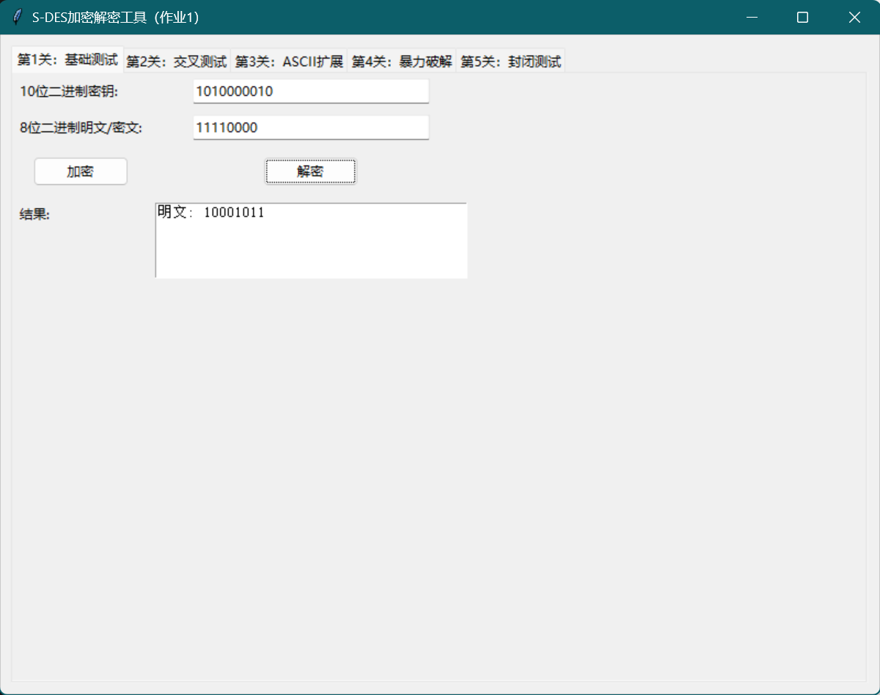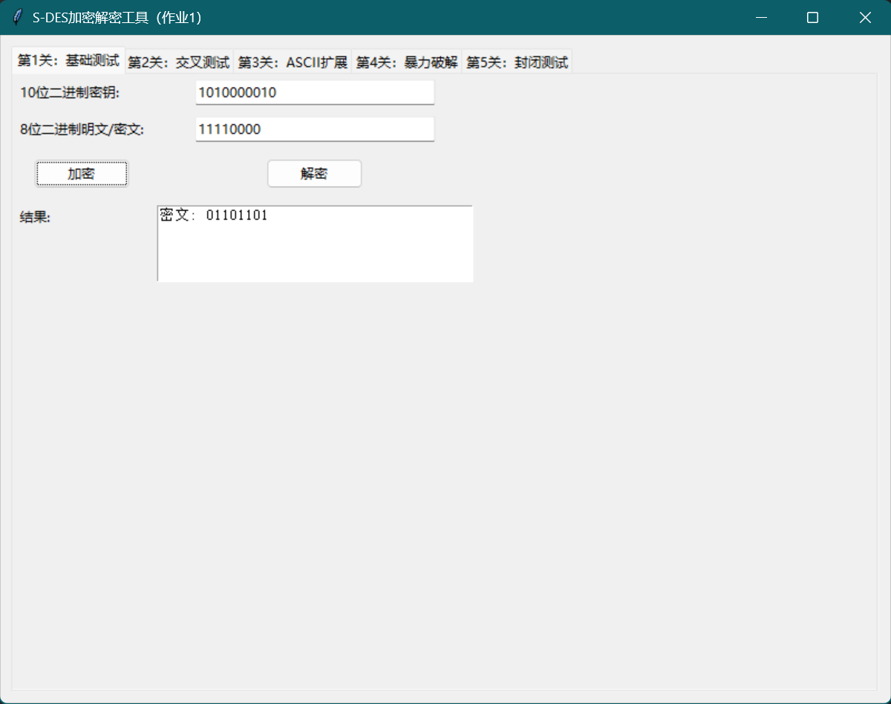关卡二：交叉测试目标不同同学/小组在 相同密钥 K 下按 一致的算法流程与转换单元（P-Box、S-Box 等）实现程序，以保证异构平台可互通。A、B 两组对同一明文 P 加密得到相同密文 C，或 B 组可成功解出 A 组产生的密文 C，得到相同明文 P。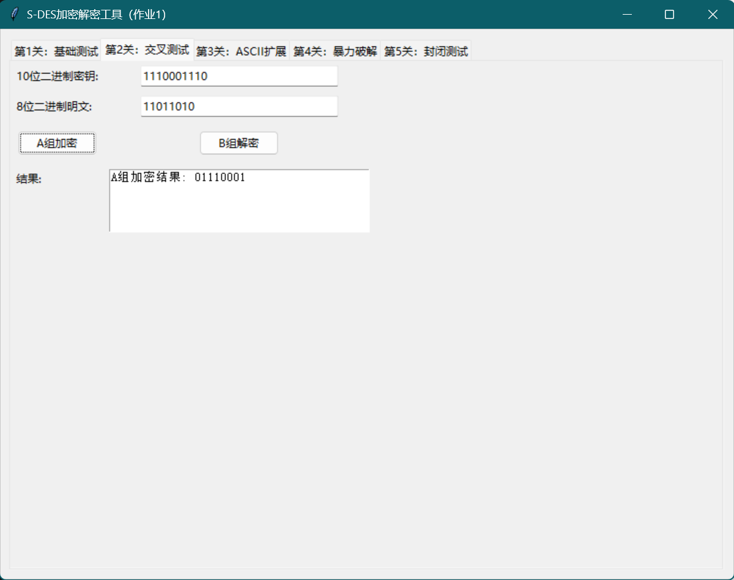 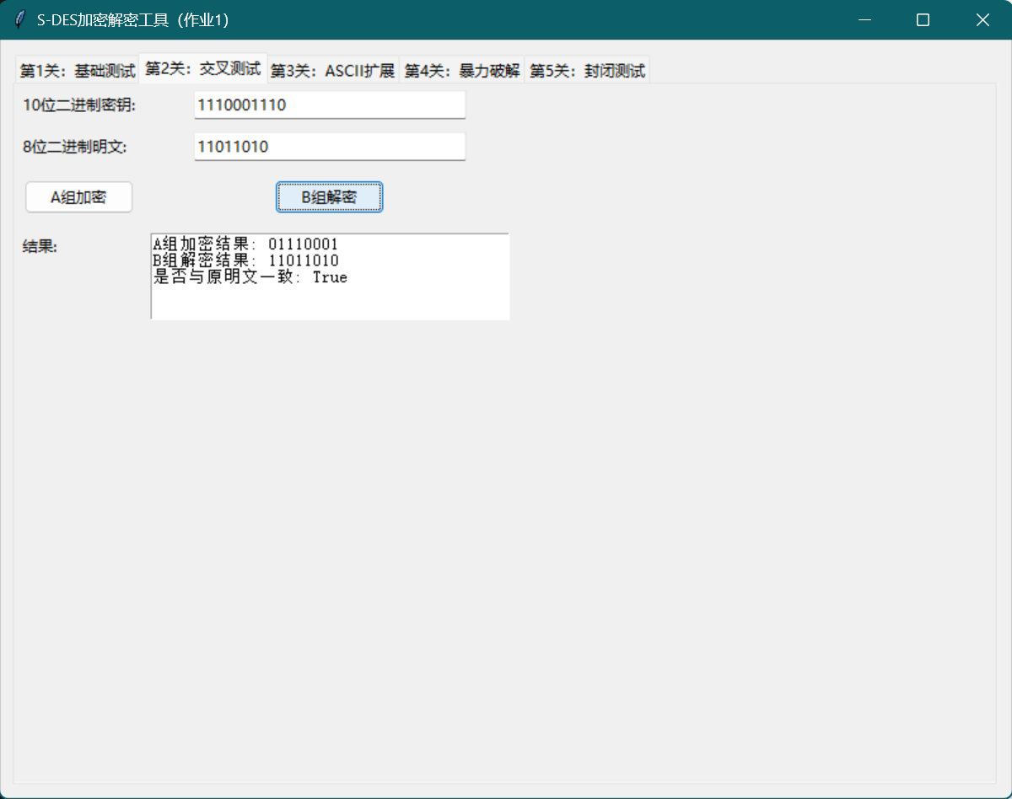关卡三：扩展功能目标将数据输入扩展为 ASCII 字符串（按 1 Byte 分组），输出也可为 ASCII 字符串（可能是“乱码”，属正常现象）。 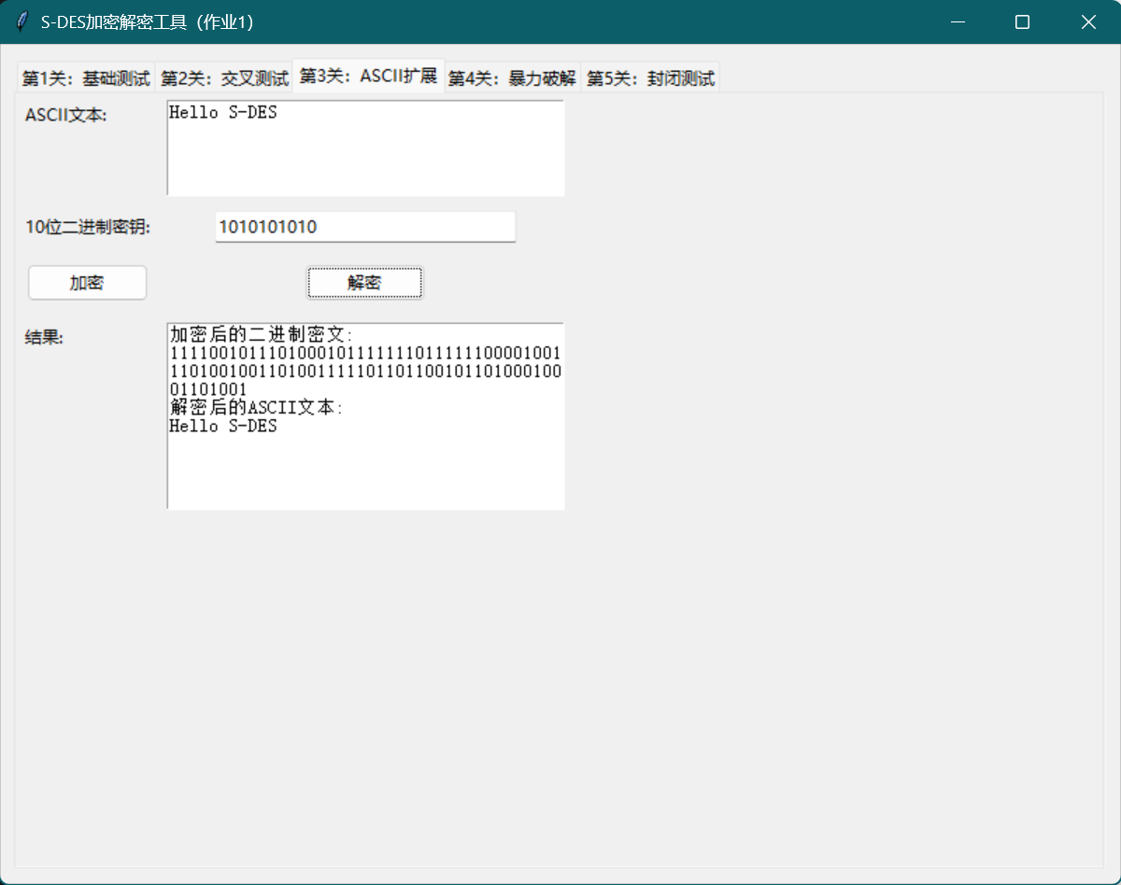关卡四：暴力破解目标在已知 同一密钥 的 明/密文对（一个或多个）前提下，尝试 暴力枚举密钥空间 找到正确密钥；可选用 多线程 提升效率，并以 时间戳/视频或动图 展示完成时长。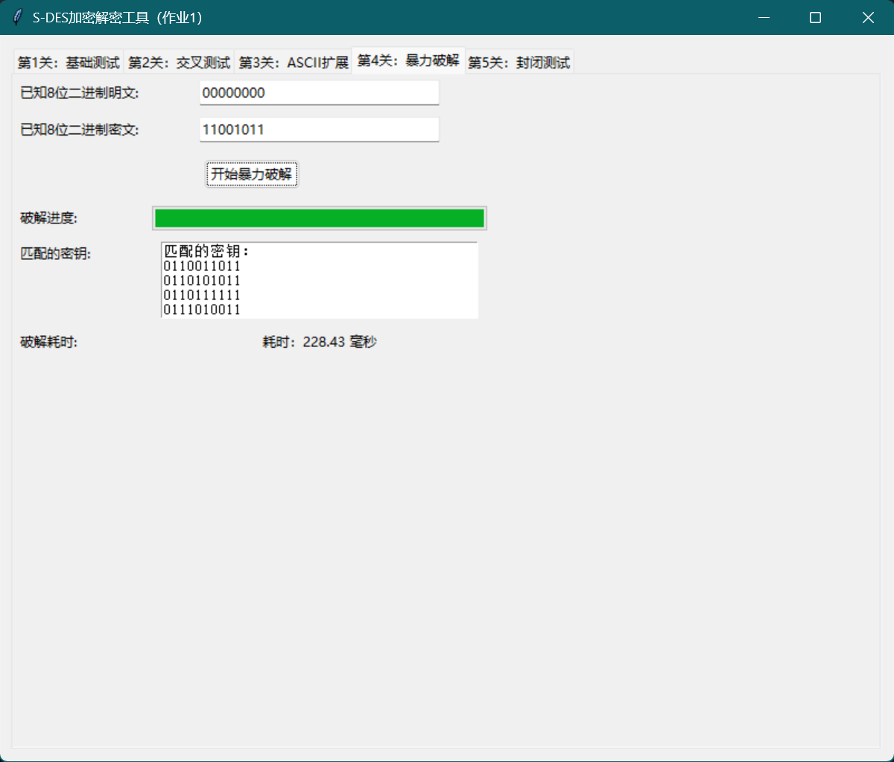关卡五：封闭测试目标基于关卡四结果进一步分析：对随机选取的 一对明/密文，是否 存在不止一个密钥？扩展讨论：在明文空间任取一明文分组，是否存在不同密钥加密得到相同密文 的情况？